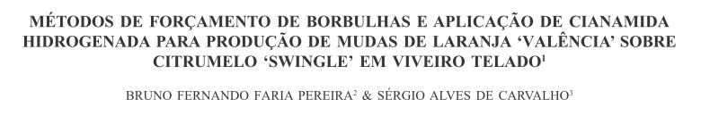

Sobre o artigo respondam as questões a seguir:

1. Quais são as duas vantagens da utilização do porta-enxerto citrumelo ‘Swingle’, incluindo nas condições brasileiras?
2. O porta-enxerto citrumelo ‘Swingle’ tem encontrado algumas dificuldades pelos viveiristas de mudas. Cite duas.
3. Cite quatro processos de forçamento de borbulhas utiliads em viveiros de campo.
4. Por que o processo de decapitação tem sido insatisfeito nos viveiros da região dos trópicos úmidos?
5. Descreva o objetico deste trabalho com base nos tratamentos, copa e porta-enxerto.
6. Como foram as respostas à brotação de borbulhas em % comparando o método de decapitação e vergamento aos 50 e 80 dias após a aplicação dos tratamentos?
7. Por que as mudas apresentaram comprimento médio inferior a 50 cm, aos 140 dias após a enxertia, segundo o autor?